RÉPONSE À L’APPEL À PROJETS

Fonds de l’innovation pour la participation citoyenne dans les processus électoraux en Afrique
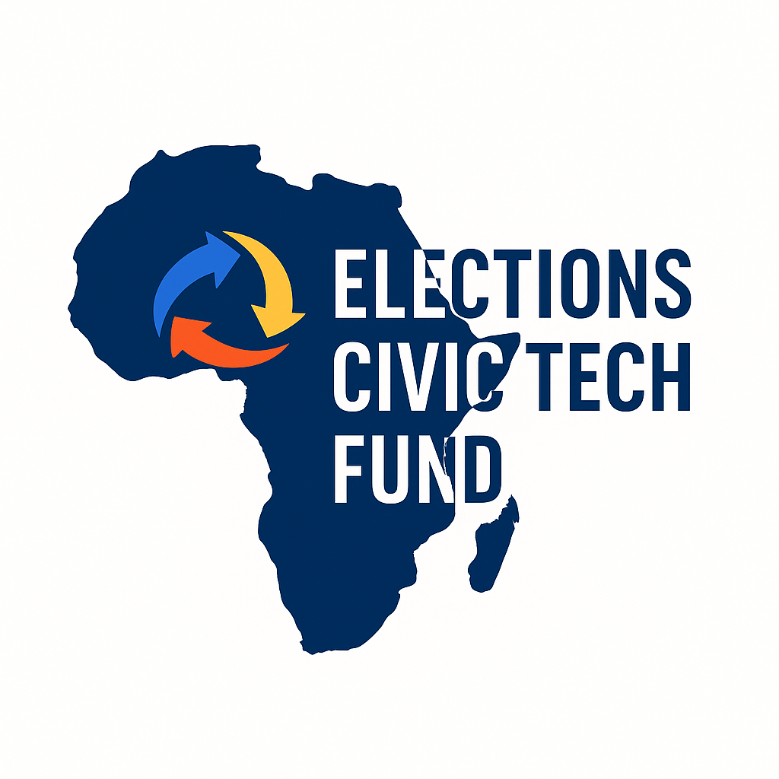

Election Civic Tech Fund
Juin 2025
Descriptif projet

Le descriptif de votre projet ne doit pas excéder douze (12) pages.
Certaines des informations renseignées dans ce document pourront vous être à nouveau demandées lors de la soumission du formulaire en ligne.

I. FICHE SIGNALÉTIQUE DU PROJET
Intitulé du projet | Intitulé clair, précis et représentatif de l’action
Porteur du projet | Indiquez le nom légal de l’entité
Représentant légal de l’organisation/entité | Indiquez le nom de la personne morale de l’entité
Adresse | Indiquez le lieux, numero de telephone, email, pays
Pays couverts par le projet | Indiquez le.s pays couvert.s par le projet: (Pays du Fonds: Somalie, Éthiopie, Soudan, Soudan du Sud, Sénégal, Bénin, Burkina Faso, Guinée, Tchad, Cameroun, Mauritanie, Niger, Mali, Togo).
Durée du projet | En mois (10 mois maximum)
Montant demandé en euros | Indiquez le montant global ; exprimez-le en euros ;entre 10 000 euros et 25 000 euros
Domaines prioritaires couverts par le projet | - D.1 - Technologies citoyennes électorales (Civic Tech électorale)  Objectif D1 : Promouvoir les technologies citoyennes électorales | - D.2 - Engagement citoyen, inclusion et processus électoral  Objectif D2 : Promouvoir et renforcer l’engagement et la participation des jeunes et des femmes aux processus électoraux par le biais de la technologie
 | - D.3 - Médias et informations électorales  Objectif D3 : Contribuer à garantir une information électorale fiable et accessible | - D.4 - Cadre légal  Objectif D4 : Contribuer à consolider un cadre légal électoral plus transparent et plus adapté aux aspirations citoyennes

II. RÉSUMÉ DU PROJET
Indiquez clairement le nom du projet. Il doit refléter les objectifs ou les résultats escomptés du projet.

III. CONTEXTE ET JUSTIFICATION
Expliquez pourquoi ce projet est pertinent dans le contexte de votre pays ou communauté. Présentez les enjeux électoraux identifiés et les besoins auxquels votre projet répondra.

IV. OBJECTIFS GÉNÉRAL ET SPÉCIFIQUES

Décrivez l’objectif global du projet en lien avec la thématique du Fonds. Énumérez trois à quatre objectifs spécifiques que vous comptez atteindre au cours de la mise en œuvre.

V. PUBLICS CIBLÉS
Identifiez clairement les groupes qui bénéficieront directement ou indirectement du projet. Mettez l'accent sur les jeunes, les femmes et/ou les communautés vulnérables, si applicable.

VI. DESCRIPTION DES ACTIVITÉS PRINCIPALES
Présentez les principales activités que vous mènerez pour atteindre vos objectifs. Précisez pour chaque activité, le titre, une brève description, la durée, les méthodes utilisées et les acteurs impliqués.

VII. RÉSULTATS ATTENDUS ET INDICATEURS
Indiquez les résultats concrets que le projet devra produire à la fin de la période de mise en œuvre. Formuler les indicateurs de suivi-évaluation de manière claire, mesurable et réaliste.

VIII THÉORIE DU CHANGEMENT
Expliquez la logique d'intervention en précisant les liens entre les activités proposées, les résultats attendus et les effets à moyen et long termes.

IX. INNOVATION, DURABILITÉ ET PÉRENNISATION
Expliquez ce qui rend votre projet innovant. Indiquez comment les effets du projet seront maintenus au-delà du financement du Fonds. Précisez les moyens d’appropriation par les communautés ou les institutions.

X. RISQUES ET MESURES D'ATTÉNUATION
Identifiez au moins 3 risques susceptibles de compromettre l’atteinte des résultats escomptés, ainsi que les mesures envisagées pour y faire face. Le tableau ci-dessous présente les principaux risques identifiés, leur niveau d’impact potentiel (faible, moyenne, élevée) et les stratégies de mitigation proposées pour en limiter les effets.

Risque identifié | Impact potentiel | Probabilité | Mitigation
Exemple: Défaillances techniques (plateformes, outils numériques) | Interruption de services ou perte de données | Élevée | Intégrer des solutions open source robustes, faire appel à des experts tech et prévoir des sauvegardes régulières.

XI. PERTINENCE DU PROJET PAR RAPPORT AUX DOMAINES PRIORITAIRES DU FONDS
Expliquez en quoi votre projet est aligné avec un ou plusieurs domaines prioritaires du Fonds (D1, D2, D3, D4). Justifiez le lien entre vos actions et les objectifs du domaine ciblé.

XII. ÉQUIPE ET PARTENAIRES
Présentez brièvement l’équipe du projet (bio des membres de l’équipe), ses qualifications et ses rôles. Mentionnez les partenaires impliqués, la nature de leur contribution et leur complémentarité.

XIII. TRAITEMENT DES DONNÉES PERSONNELLES
Les initiatives-bénéficiaires au présent appel à projet acceptent que AfricTivistes collecte et traite les informations qui lui sont relatives à la mise en œuvre de cet appel à projet et jusqu’à la fin de celui-ci, notamment dans le cadre de bases de données informatiques et renonce à toute réclamation contre AfricTivistes et son personnel de ce chef.

VIX. CONTACTS
Pour toutes questions, veuillez écrire à info@africTvistes.org avant le 9 juillet 2025.
Tout dossier de candidature incomplet ou transmis au-delà du 10 juillet 2025 à 23H59 GMT ou tout dossier transmis par email, sera considéré comme inéligible.

